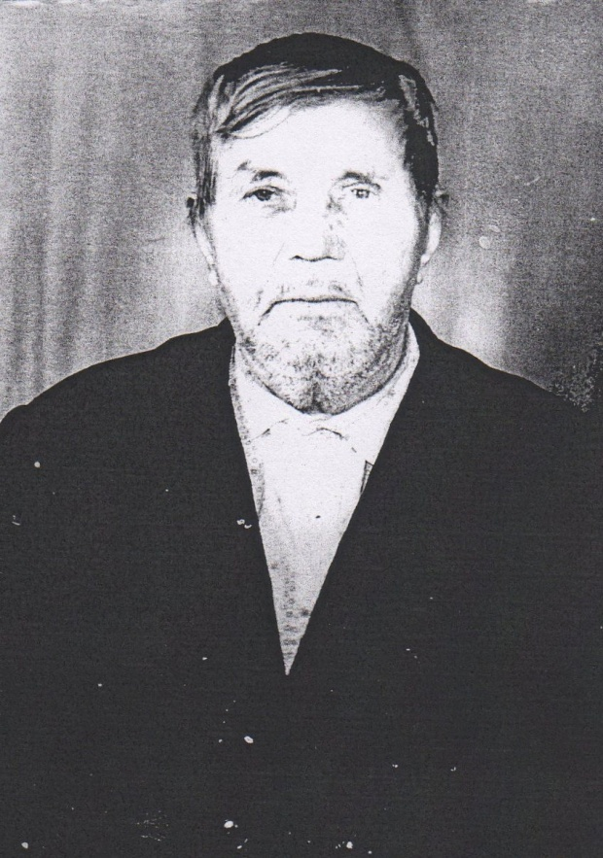
Игнатов
Алексей
Федорович

Инвалид войны

Родился в 1907 г., п. Атиг, русский, б/п.,
В действующей армии с первого дня войны воевал в составе 245 СП – стрелок. Был тяжело ранен. После лечения в госпитале, демобилизован.
Награжден медалью: «За Победу над Германией» и другие четыре медали.

